ЗАВТРАК  (1-4; 5-9;10-11 классы)  Масло сливочное,  Сыр  Каша молочная пшённая  Какао с молоком  Хлеб пшенично-ржаной  ЗАВТРАК 2  Плоды свежие (яблоко) | 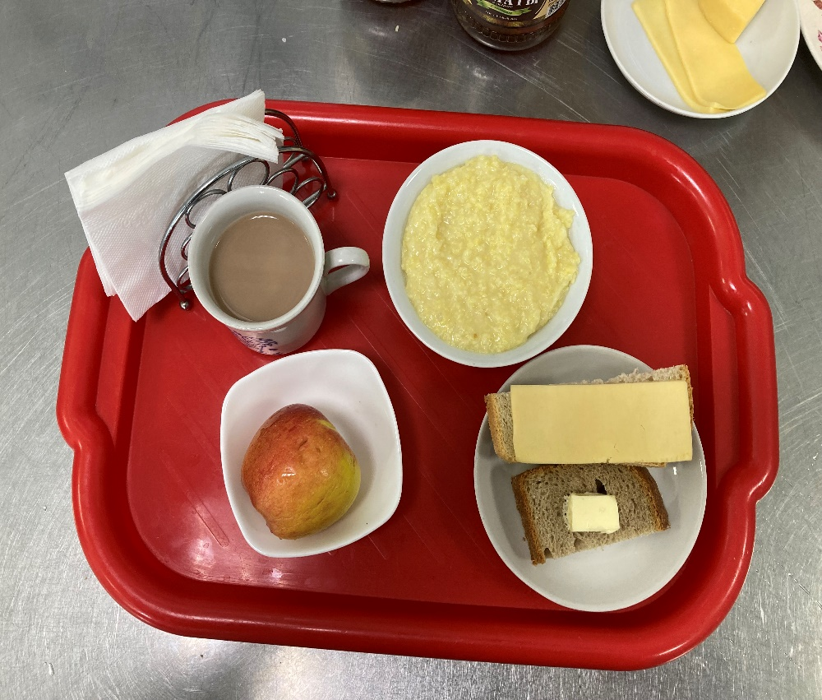
(1-4; 5-9;10-11 классы)  Томаты в с/с  Суп Овощной с мясом и сметаной  Гуляш  Каша гречневая  Сок (пачка)  Хлеб пшенично-ржаной | 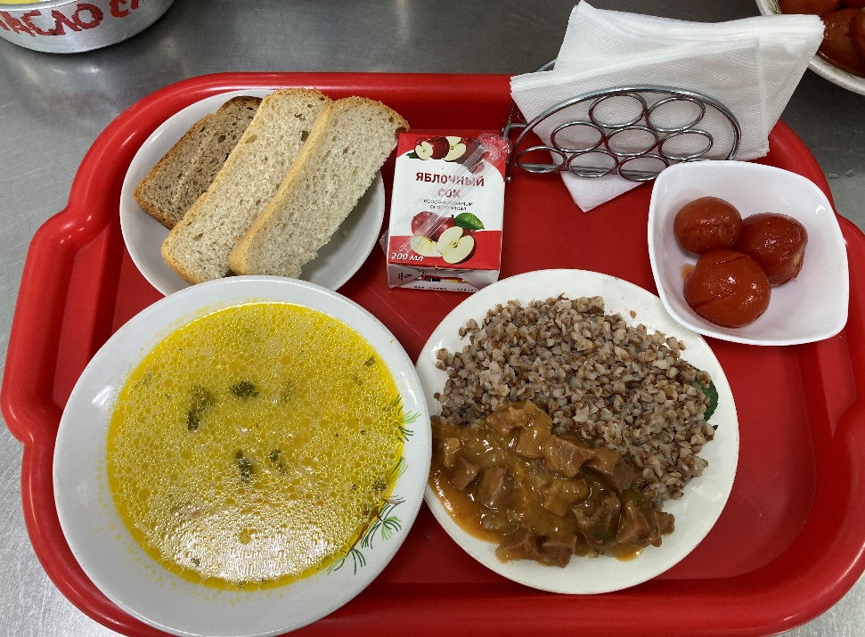
07

